Für diesen Kurs sollen zwei Referate gehalten, und vier Aufsätze geschrieben werden. Die Kursbenotung basiert allein auf Aufsätze 2-4. Es gibt keine Klausur.

**1. Referate**

Ein Referat soll in erster Linie die Frage beantworten. Zu diesem Zweck soll die gelistete Studie neben der Frage kritisch dargestellt werden (worum es sich handelt, was gefunden worden ist, was man daraus insbesondere für Lautwandel lernen kann). Gerne kann das Referat auch auf andere Quellen basieren, wenn diese für die Frage relevant sind. Ein Referat dauert meistens zwischen 25 und 50 Minuten. Sie können (müssen aber nicht) Powerpoint verwenden (entweder mit Ihrem Rechner oder Sie schicken mir davor elektronisch die Präsentation zu). Pdfs der Präsentation werden dann in der Webseite verlinkt. Die Schriftzeichengröße in Präsentationen soll mindestens 24 sein. Die Präsentationen können entweder auf Deutsch oder Englisch abgehalten werden.

**2. Aufsätze**

Die Aufsätze können auf Deutsch oder Englisch geschrieben werden. Ein Aufsatz soll 1200 Wörter nicht überschreiten (ohne die Quellen am Ende zu zählen). Am Ende des Aufsatzes werden die Quellen, wie in xyz alphabetisch aufgelistet. Im Aufsatz sollen Quellen auf diese Weise hinzugefügt werden:

As Beddor et al (2018) and Ohala 1993) showed.

... as shown in various studies (Beddor et al, 2018; Ohala, 1993).

Abbildungen können bei Bedarf hinzugefügt werden. Jede Abbildung muss beschriftet werden, wie folgt.

... wie Abb. 1 zeigt.

... as shown in Fig. 1.

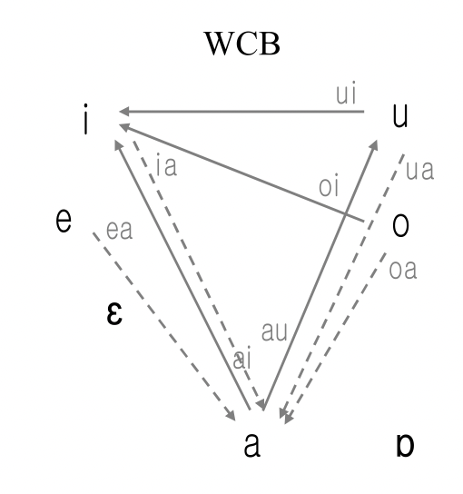

Fig. 1. West Central Bavarian (WCB) vowels with superimposed rising or level (solid) and falling (dashed) diphthongs.

Die Aufsätze sollen bis zu den Terminen elektronisch im pdf-Format an jmh@phonetik.uni-muenchen.de geschickt werden.

**2.1 Aufsatztitel**

1.To what extent is sound change caused by the listener's processing of the speech signal?

Bis 15.11.22.

2.Explain some of the ways in which synchronic phonetic variation and sound change are connected.

Bis 10.01.23.

3. What can we learn about sound change from the differences between speaker indexical features?

bis 10.02.23.

4. What kinds of experimental approaches can be used to assess whether there is a sound change in progress?

bis 06.03.23.